Príloha č. 3 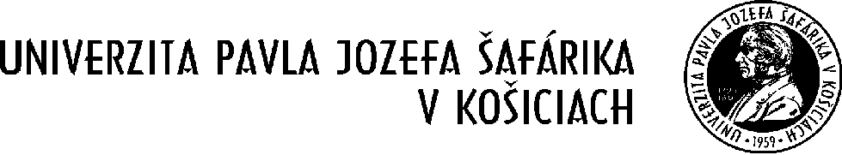

VÝKAZ ROZBOROVÝCH HODÍN PEDAGOGICKEJ PRAXE - učiteľstvo akademických predmetov
k dohode o vykonaní práce č. PP .............. / 2023 za obdobie od 16.02.2023 do 14.04.2023

Cvičný učiteľ (meno, názov a adresa školy): Sokolská, Ivana, Mgr., Gymnázium SNP1, 056 01 Gelnica Školský rok: .....2022/2023.........

Bankové spojenie a číslo účtu učiteľa, na ktorý budú uhradené náklady na prax: ........................... . ...................................................................................................................
1. | 2. | 3. | 4. | 5. | 6. | 7. | 8.
Kód  Praxe | Druh praxe  - druh pedagogického výkonu - | Ročník  Mgr.  stupňa štúdia | Počet  vedených študentov | Priezvisko  Študenta | Maximálny počet rozbor. hodín  na 1 študenta | Súhrnný počet rozbor. hodín  za všetkých  študentov | Náklady v €
 |  |  |  |  |  |  | á/ 1 hod. rozboru VH |  | Spolu  v €
MPPa | Priebežná  pedagogicko-psychologická prax  - rozbor vyučovacej hodiny - | 1. |  |  | 12 |  | 7,53 €
MPPb | Výstupová priebežná prax  - rozbor vyučovacej hodiny - | 1. |  |  | 36 |  | 7,53 €
MPPc | Výstupová súvislá  pedagogická prax I  - rozbor vyučovacej hodiny - | 2. |  |  | 20 |  | 7,53 €
MPPd | Výstupová súvislá  pedagogická prax II  - rozbor vyučovacej hodiny - | 2. | 1 | Schwartzová | 30 | 30 | 7,53 € |  | 225,9
Spolu v € |  |  |  |  |  |  |  | 225,9

V ....................................................... dňa ........................................... ................................................................... ........................................................................ podpis cvičného/nej učiteľa/ky pečiatka a podpis riaditeľa/ky školy

** Vyplnený výkaz zašlite, prosím, na adresu: FF UPJŠ, Katedra pedagogiky, sekretariát, Emília Focková, Moyzesova 9, 040 59 Košice

